Pre-cocinado

Los coches llenos con atún ingresan a los precocinadores, donde se someten a un proceso de cocción a una temperatura entre 102 y 104°C. El tiempo de precocinado depende del tamaño y la variedad del atún.

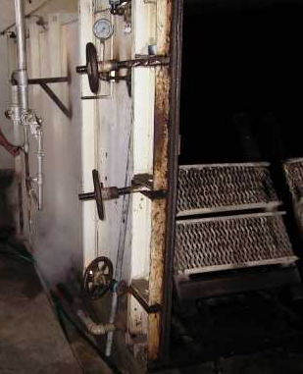
Fig. 11 Precocinador de atún

Enfriamiento

Terminado el proceso de cocción por vapor es necesario detener completamente el cocinado natural que se sigue produciendo como consecuencia de la alta temperatura por lo que los coches se sacan del cocinador y pasan por debajo de rociadores que enfrían el pescado con agua potable.

Nebulización

Luego del enfriamiento por agua, el atún es trasladado a una zona de almacenamiento temporal donde se lo mantiene a una temperatura que oscila entre los 13 y 18°C. La permanencia del atún en esta zona depende la programación de la producción.

Limpieza de lomos

El atún se descarga de los coches a mesas de trabajo donde con ayuda de cuchillos, las operarias faenan los trozos de atún, quitándoles la piel, la carne negra y separándolos del espinazo y reduciéndolos a un tamaño menor. En el caso de pescados pequeños que no fueron eviscerados anteriormente se proceden a separar cabeza, cola y vísceras.
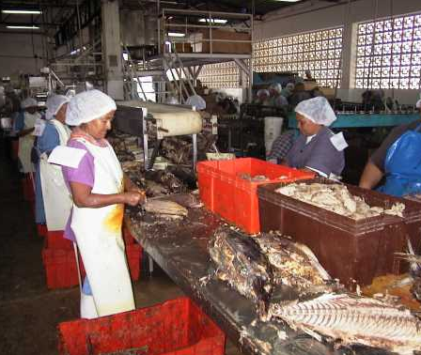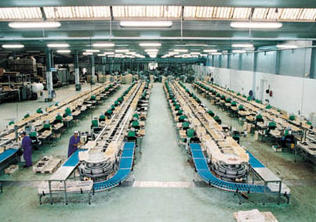
Fig. 12a Limpieza de lomos Fig. 12b Línea de limpieza

Dependiendo de la presentación final, los atunes pueden ser reducidos a lomos enteros (loins) , trozos (chunks) o rallado (flakes).

Llenado de latas

El atún se deposita en una cinta transportadora flanqueada a ambos lados por cintas verticales con guías que a medida que avanza, converge hasta hacer que los lomos, trozos o rallado adopten una forma cilíndrica. Una vez que alcanzan el extremo, el "cilindro de atún" penetra en una lata en la que encaja perfectamente, luego es cortado por una cuchilla y la lata cae a otra cinta transportadora que la llevará al siguiente proceso.

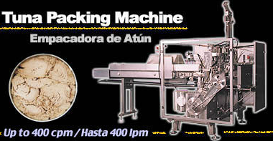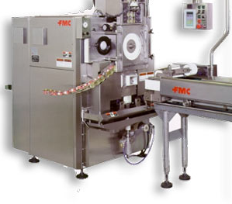

Fig. 13a Llenadora de latas Fig. 13b Llenadora de latas

Es importante que la cantidad de atún sea uniforme en cada lata ya que las variaciones en la cantidad podrían afectar la esterilización que se lleva a cabo después por lo que la máquina envasadora suele tener un dispositivo que luego de llenarlas las pesa y rechaza las que no están dentro de los límites permisibles.

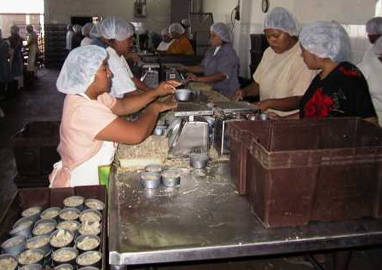
Fig. 14 Llenado manual de latas

Dependiendo del costo de la mano de obra y especialmente para el atún rallado también existen líneas donde se llenan las latas manualmente.

Dosificación

Las latas con atún pasan por máquinas de dosificación que vierte una determinada cantidad de líquido de cobertura, que normalmente es aceite o agua según se desee a una temperatura de 80ºC. Es deseable dar tiempo a que el líquido penetre en el pescado antes de efectuar el cierre de la lata. La función del líquido de cobertura es conservar la humedad y textura del producto. Dependiendo del producto también se añade una segunda cobertura que generalmente consiste en una mezcla de proteínas y vegetales llamada ¨broth¨.
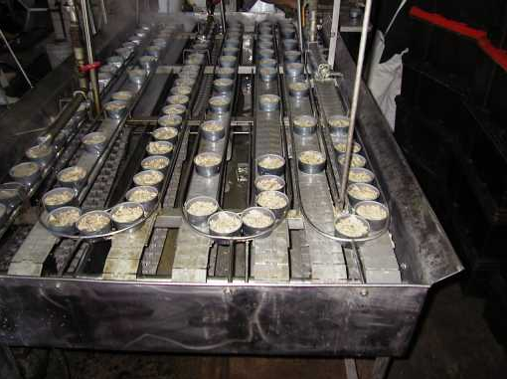
Fig. 15 Adición de líquido de cobertura

Tapado y cerrado de las latas

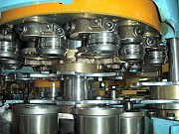Mediante una máquina cerradora las latas son tapadas y selladas mediante vacío para que la lata presente ese aspecto comprimido característico y se pueda identificar fácilmente si se ha contaminado con aire. En esta máquina también se produce la codificación de la lata.
Fig. 16 Sellado de latas
Lavado de las latas

En esta etapa, las latas pasan por una máquina donde son lavadas con una solución de agua y detergente para limpiarlas del líquido de cobertura que pueda quedar remanente de la dosificación.

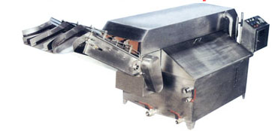
Fig. 17 Lavadora de latas

Llenado de coches para autoclave

En esta etapa operarios llenan carritos metálicos de acero galvanizado con las latas con producto para luego ser ingresados a los autoclaves.
Existen también al final de la línea, dispositivos que llenan automáticamente las bandejas de los coches.

Esterilización

Este paso es uno de los más importantes y críticos ya que en esta etapa las latas ingresan a autoclaves donde mediante vapor a altas temperaturas se procede a esterilizar su contenido para garantizar la total eliminación de bacterias que hayan sobrevivido a los procesos anteriores. La curva de esterilización depende de las características del autoclave y del producto.

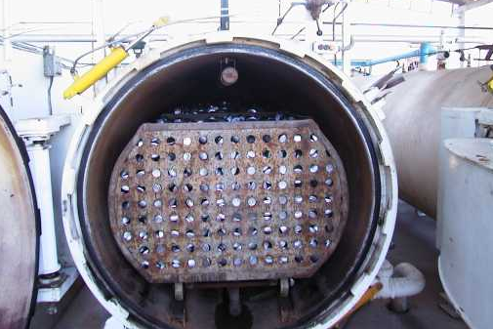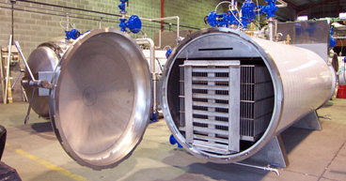
Fig. 18a Autoclaves
Fig. 18b Esterilización de latas

Enfriamiento

Los autoclaves contienen líneas de agua que luego de la esterilización aplican un rociado para enfriar las latas que de otra manera al salir a la atmósfera podrían estallar debido a la alta presión interna.

Secado

Al salir de los autoclaves las latas son colocadas en otra banda transportadora donde pasan a un túnel de secado por aire caliente que elimina la humedad remanente.

Cuarentena

El producto es llevado a un área de almacenamiento donde entrarán en período de cuarentena. Durante este tiempo se toman muestras a las cuales se les hacen análisis de humedad, peso drenado, microbiológico entre otros.

Etiquetado y Empaquetado

Las latas son colocadas en bandas transportadoras que alimentan las máquinas etiquetadoras. Posteriormente mediante la misma banda las latas son transportadas a la encartonadora. Finalmente los cartones con producto son paletizados.

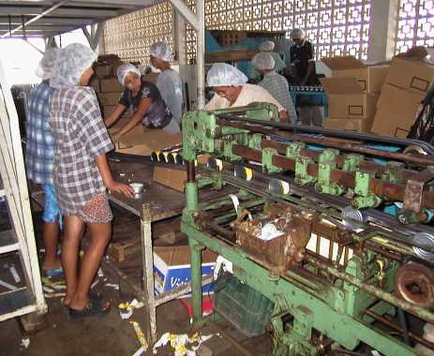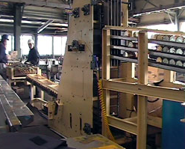
Fig. 19a Etiquetado y empaquetado
Fig. 19b Empacadora de latas

Almacenamiento final

El producto es llevado mediante montacargas a un área de almacenamiento desde donde se lo mantendrá en espera durante un tiempo a fin de hacer pruebas de laboratorio y comprobar su idoneidad para el consumo humano. Transcurrido este tiempo se procederá a su despacho ya sea para consumo interno o para exportación.
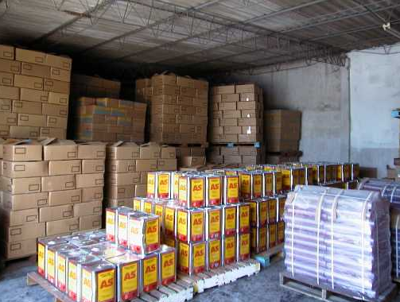
Fig. 20 Almacenamiento de producto terminado

